Alejandro Sánchez González

GUIA#4

2-15 F = xy’z + x’y’z + w’xy + wx’y + wxy

a) Prepare la tabla de verdad de la función.

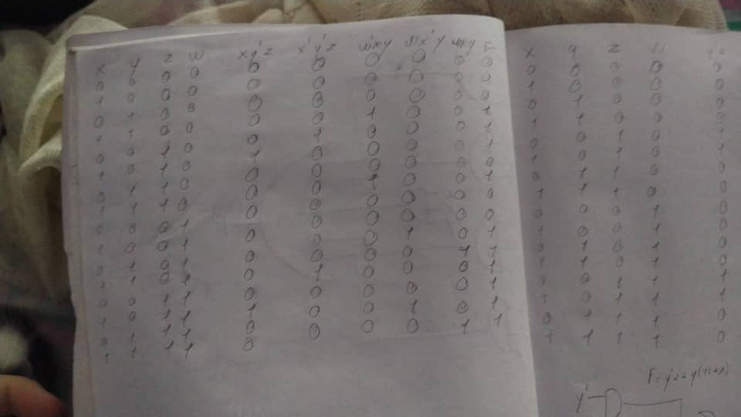

b) Dibuje el diagrama de lógica empleando la expresión booleana original.

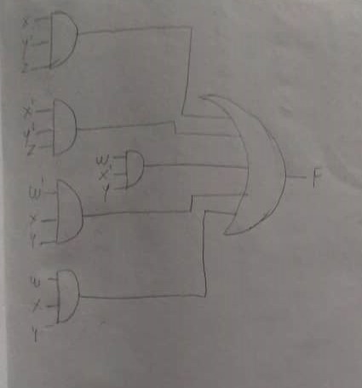

c) Simplifique la función al mínimo de literales empleando álgebra booleana

F=y’z+y(w+x)

d) Prepare la tabla de verdad de la función a partir de la expresión simplificada y demuestre que es igual a la de la parte a).

Vemos que tiene la misma igualdad por lo q son iguales.

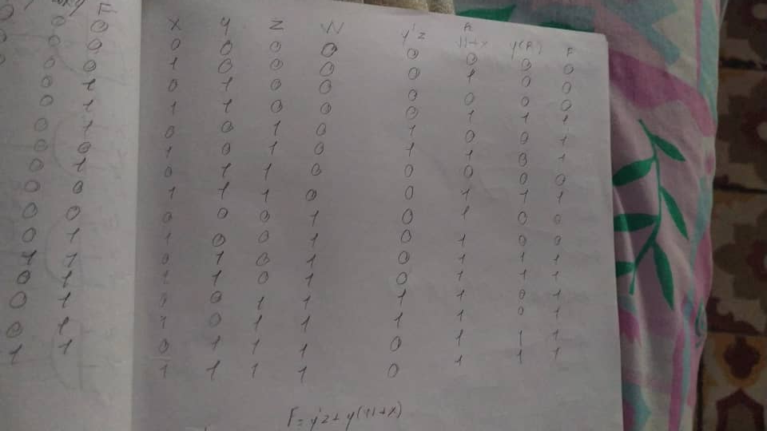

e) Dibuje el diagrama de lógica de la expresión simplificada y compare el número total de compuertas con el diagrama de la parte b).

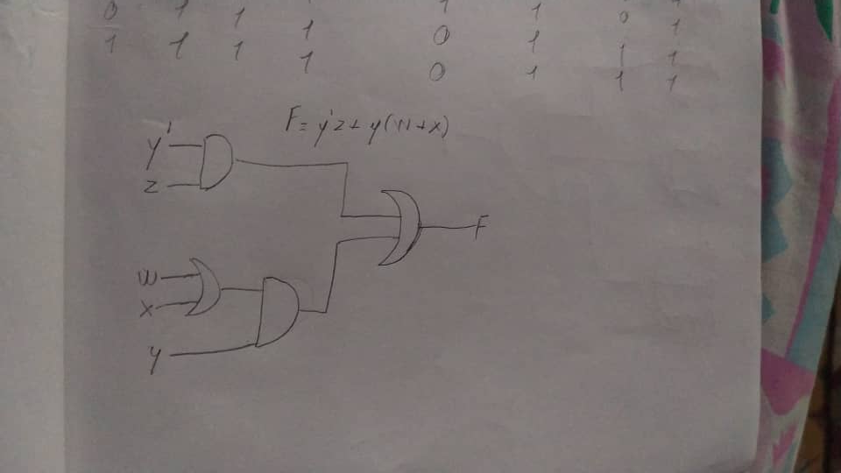

2.20-)Dibuje el diagrama de lógica correspondiente a las siguientes expresiones booleanas sin simplificarlas:

a) BC’ + AB + ACD

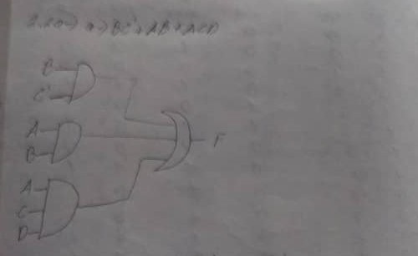

b) (A + B)(C + D)(A’ + B + D)

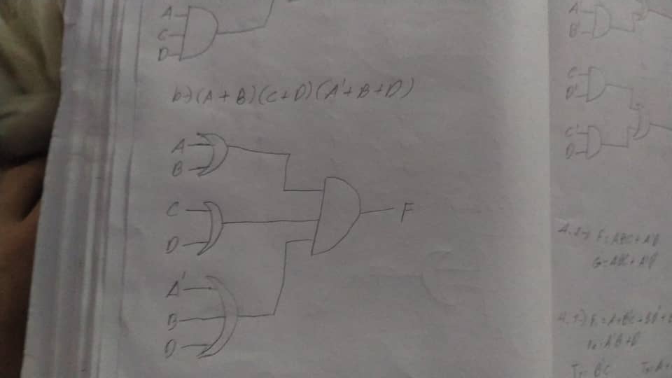

c) (AB + A’B’)(CD’ + C’D)

